NH 농협 상호금융 NSIGHT
아키텍처 전략 브리핑 이미지·TEXT 2차자료 통합본
업로드 이미지 14개 / 화면 27–53쪽
본 통합본은 2차자료 보존을 목적으로 원본 이미지를 그대로 포함하고, 각 이미지에서 확인되는 텍스트를 동일 전략 브리핑 원문과 대조하여 전사한 문서입니다. 분석·해석·오탈자 교정은 포함하지 않습니다.

NSIGHT 아키텍처 전략 브리핑 2차자료 14
재해복구(DR) 활용 전략 · 이상보다 현실적인 강건함
원본 파일 | 20260820_142550.jpg
화면 범위 | 원문 화면 27–28쪽
문서번호 | 14
자료 성격 | 2차자료(원문 보존용)

원본 이미지
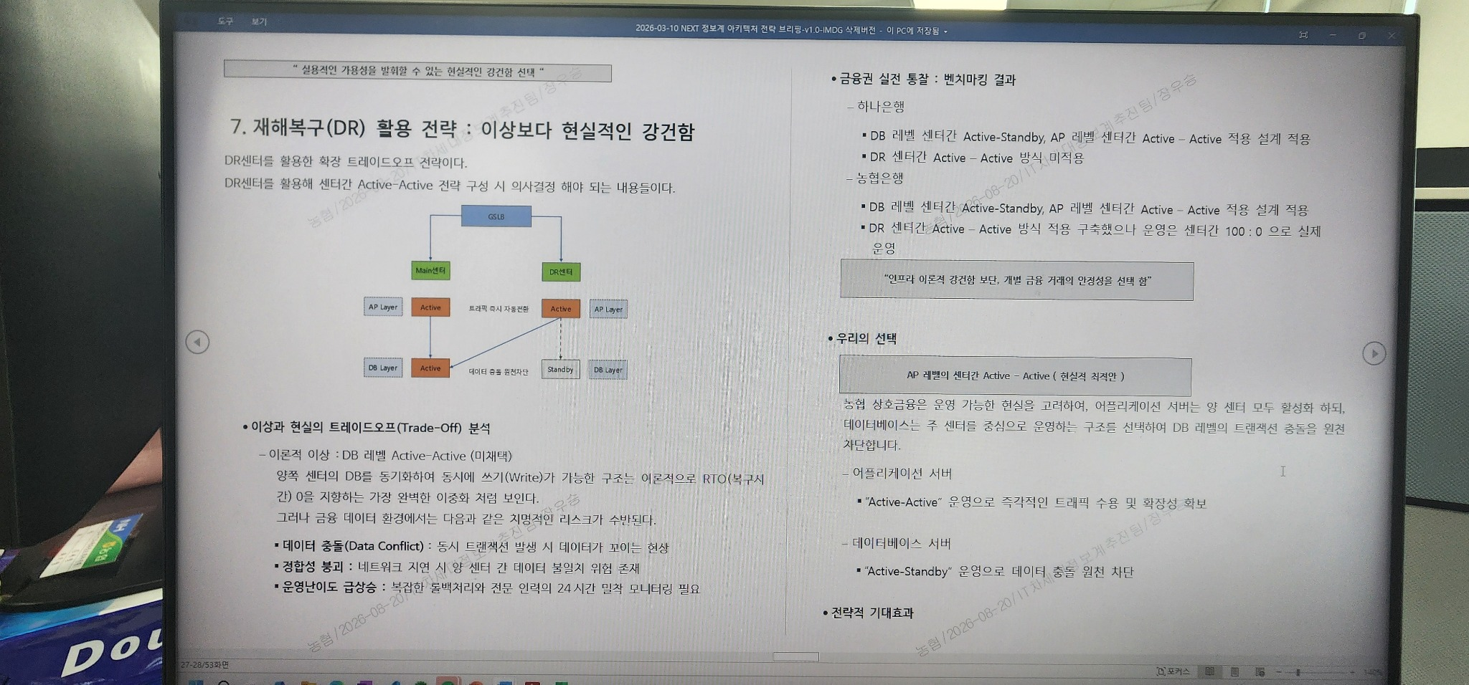
그림 14. 20260820_142550.jpg

TEXT 추출
전사 기준: 업로드 이미지에 보이는 내용을 동일 아키텍처 전략 브리핑 원문과 대조하여 정리했습니다. 분석·해석·문장 교정은 하지 않았으며, 표/도형 안의 문구는 텍스트 순서로 풀어 적었습니다.

7장. 재해복구(DR) 활용 전략 : 이상보다 현실적인 강건함
" 실용적인 가용성을 발휘할 수 있는 현실적인 강건함 선택 "
From Idealistic to Resilience
아키텍처 설계의 본질은 기술적 화려함이 아니라 실제로 운영 가능한가에 있다.
차세대 정보계는 이론적인 완벽함에 매몰되어 운영 리스크를 키우기보다, 향후 10년동안 어떤 재난 상황에서도 실질적인 가용성을 발휘할 수 있는 현실적인 강건함을 선택해야 된다.
" 실용적인 가용성을 발휘할 수 있는 현실적인 강건함 선택 "
다음은
DR센터를 활용한 확장 트레이드오프 전략이다.
DR센터를 활용해 센터간 Active-Active 전략 구성 시 의사결정 해야 되는 내용들이다.
이상과 현실의 트레이드오프(Trade-Off) 분석
이론적 이상 : DB 레벨 Active-Active (미채택)
양쪽 센터의 DB를 동기화하여 동시에 쓰기(Write)가 가능한 구조는 이론적으로 RTO(복구시간) 0을 지향하는 가장 완벽한 이중화 처럼 보인다.
그러나 금융 데이터 환경에서는 다음과 같은 치명적인 리스크가 수반된다.
데이터 충돌(Data Conflict) : 동시 트랜젝션 발생 시 데이터가 꼬이는 현상
정합성 붕괴 : 네트워크 지연 시 양 센터 간 데이터 불일치 위험 존재
운영난이도 급상승 : 복잡한 롤백처리와 전문 인력의 24시간 밀착 모니터링 필요
금융권 실전 통찰 : 벤치마킹 결과
하나은행
DB 레벨 센터간 Active-Standby,
AP 레벨 센터간 Active – Active 적용 설계 적용
DR 센터간 Active – Active 방식 미적용
농협은행
DB 레벨 센터간 Active-Standby,
AP 레벨 센터간 Active – Active 적용 설계 적용
DR 센터간 Active – Active 방식 적용 구축했으나 운영은 센터간 100 : 0 으로 실제 운영
"인프라 이론적 강건함 보단, 개별 금융 거래의 안정성을 선택 함"

우리의 선택
AP 레벨의 센터간 Active – Active ( 현실적 최적안 )
농협 상호금융의 운영 가능한 현실을 고려하여, 어플리케이션 서버는 양 센터 모두 활성화 하되, 데이터베이스는 주 센터를 중심으로 운영하는 구조를 선택하여 DB 레벨의 트랜젝션 충돌을 원천 차단합니다.
어플리케이션 서버
"Active-Active" 운영으로 즉각적인 트래픽 수용 및 확장성 확보
데이터베이스 서버
"Active-Standby" 운영으로 데이터 충돌 원천 차단

NSIGHT 아키텍처 전략 브리핑 2차자료 15
DR 전략 기대효과 · 결론
원본 파일 | 20260820_142554.jpg
화면 범위 | 원문 화면 29–30쪽
문서번호 | 15
자료 성격 | 2차자료(원문 보존용)

원본 이미지
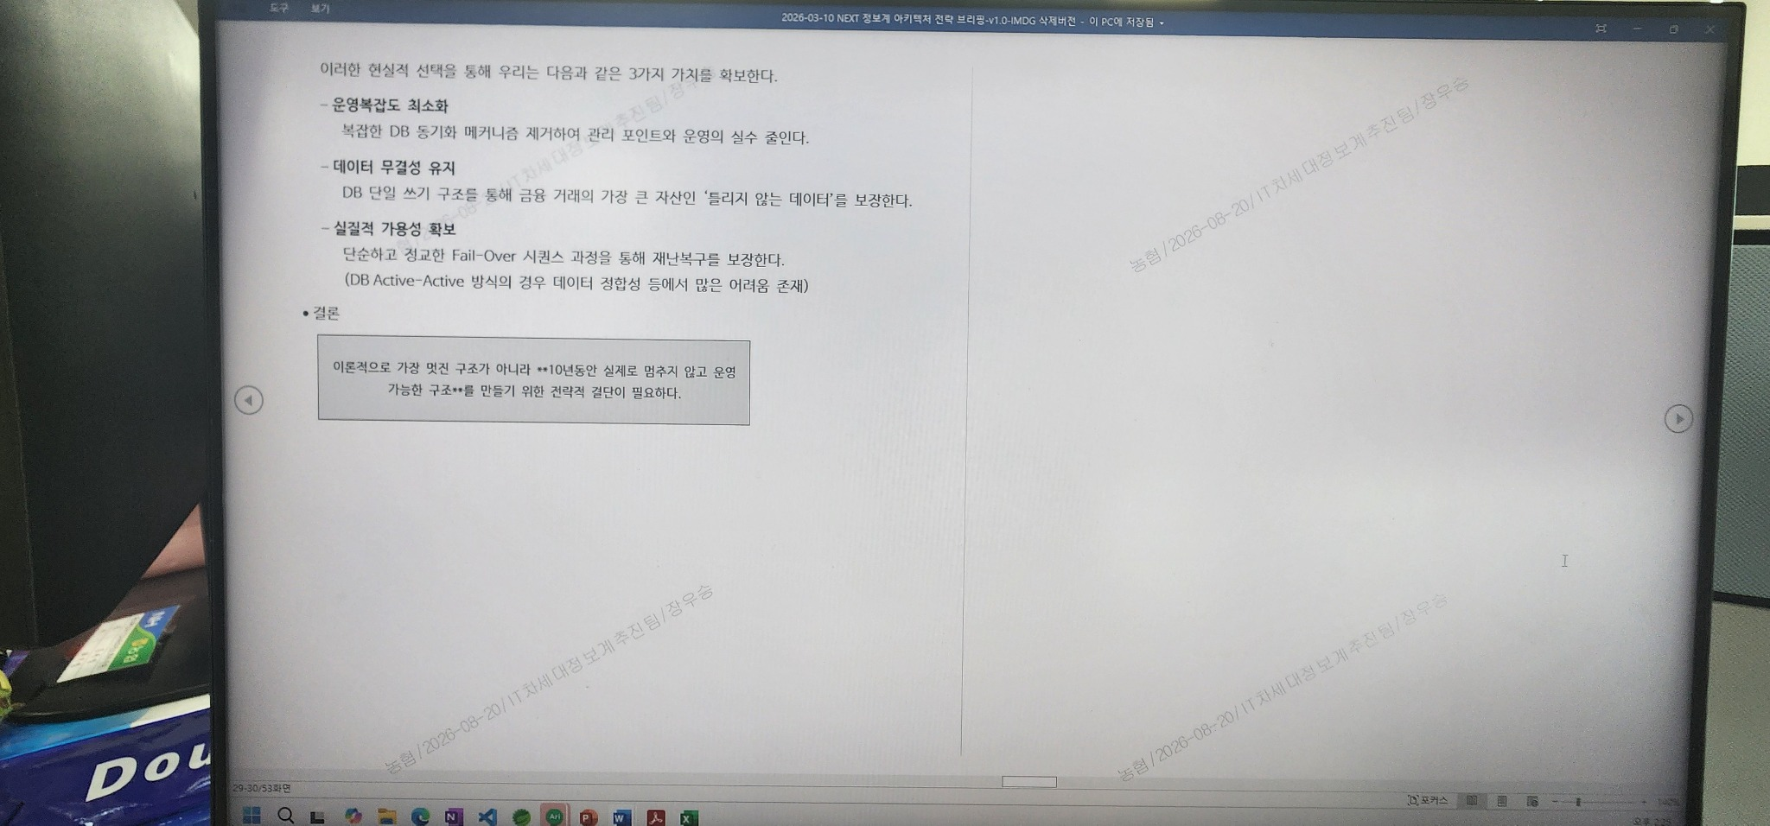
그림 15. 20260820_142554.jpg

TEXT 추출
전사 기준: 업로드 이미지에 보이는 내용을 동일 아키텍처 전략 브리핑 원문과 대조하여 정리했습니다. 분석·해석·문장 교정은 하지 않았으며, 표/도형 안의 문구는 텍스트 순서로 풀어 적었습니다.

전략적 기대효과
이러한 현실적 선택을 통해 우리는 다음과 같은 3가지 가치를 확보한다.

① 운영복잡도 최소화
복잡한 DB 동기화 메커니즘 제거하여 관리 포인트와 운영의 실수를 줄인다.

② 데이터 무결성 유지
DB 단일 쓰기 구조를 통해 금융 거래의 가장 큰 자산인 '틀리지 않는 데이터'를 보장한다.

③ 실질적 가용성 확보
단순하고 정교한 Fail-Over 시퀀스 과정을 통해 재난복구를 보장한다.
(DB Active-Active 방식의 경우 데이터 정합성 등에서 많은 어려움 존재)

결론
이론적으로 가장 멋진 구조가 아니라
10년동안 실제로 멈추지 않고 운영 가능한 구조를 만들기 위한 전략적 결단이 필요하다.

NSIGHT 아키텍처 전략 브리핑 2차자료 16
메커니즘 아키텍처 · 시스템을 실제로 움직이게 하는 힘
원본 파일 | 20260820_142558.jpg
화면 범위 | 원문 화면 31–32쪽
문서번호 | 16
자료 성격 | 2차자료(원문 보존용)

원본 이미지
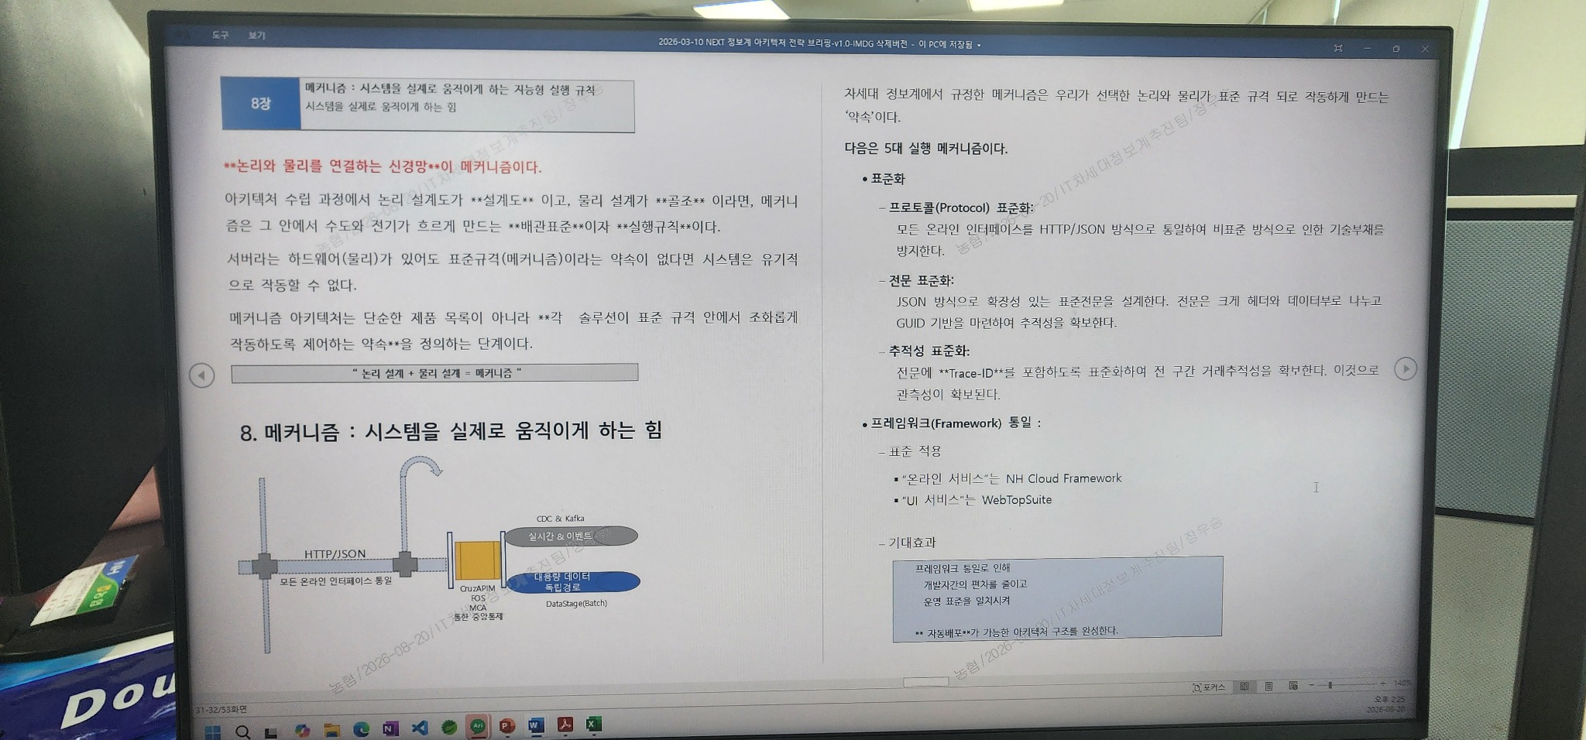
그림 16. 20260820_142558.jpg

TEXT 추출
전사 기준: 업로드 이미지에 보이는 내용을 동일 아키텍처 전략 브리핑 원문과 대조하여 정리했습니다. 분석·해석·문장 교정은 하지 않았으며, 표/도형 안의 문구는 텍스트 순서로 풀어 적었습니다.

8장. 메커니즘 : 시스템을 실제로 움직이게 하는 지능형 실행 규칙
" 시스템을 실제로 움직이게 하는 힘 "
논리와 물리를 연결하는 신경망이 메커니즘이다.
아키텍처 수립 과정에서 논리 설계도가 설계도이고, 물리 설계가 골조라면, 메커니즘은 그 안에서 수도와 전기가 흐르게 만드는 배관표준이자 실행규칙이다.
서버라는 하드웨어(물리)가 있어도 표준규격(메커니즘)이라는 약속이 없다면 시스템은 유기적으로 작동할 수 없다.
메커니즘는 단순한 제품 목록이 아니라 각 솔루션이 표준 규격 안에서 조화롭게 작동하도록 제어하는 약속을 정의하는 단계이다.
" 논리 설계 + 물리 설계 = 메커니즘 "
차세대 정보계에서 규정한 메커니즘은 우리가 선택한 논리와 물리가 표준 규격 되로 작동하게 만드는 '약속'이다.
다음은 5대 실행 메커니즘이다.

5대 실행 메커니즘

① 규격 표준화

프로토콜(Protocol) 표준화
모든 온라인 인터페이스를 HTTP/JSON 방식으로 통일하여 비표준 방식으로 인한 기술부채를 방지한다.

전문 표준화
JSON 방식으로 확장성 있는 표준전문을 설계한다. 전문은 크게 헤더와 데이터부로 나누어 관리한다. 전문의 구성은 계정헤더의 필수 영역을 참조한다.

추적성 표준화
전문에 Trace-ID를 포함하도록 표준화하여 전 구간 거래추적성을 확보한다. 이것으로 관측성이 확보한다.

② 프레임워크(Framework) 통일

표준 적용
거래 처리 메커니즘 Framework 통일
NH Cloud Framework으로 서버 사이드 표준화,
WebTopSuite로 클라이언트 사이드 표준화,
ETL DataStage 기반으로 배치 처리 표준화

기대효과
프레임워크 통일로 인해
개발자간의 편차를 줄이고
운영 표준을 일치시켜
자동배포가 가능한 아키텍처 구조를 완성한다.

도표/박스 TEXT 8
• 논리 설계 + 물리 설계 = 메커니즘

NSIGHT 아키텍처 전략 브리핑 2차자료 17
연계 통제 · 데이터 전송 이원화 · RDW/ADW 처리 경로
원본 파일 | 20260820_142602.jpg
화면 범위 | 원문 화면 33–34쪽
문서번호 | 17
자료 성격 | 2차자료(원문 보존용)

원본 이미지
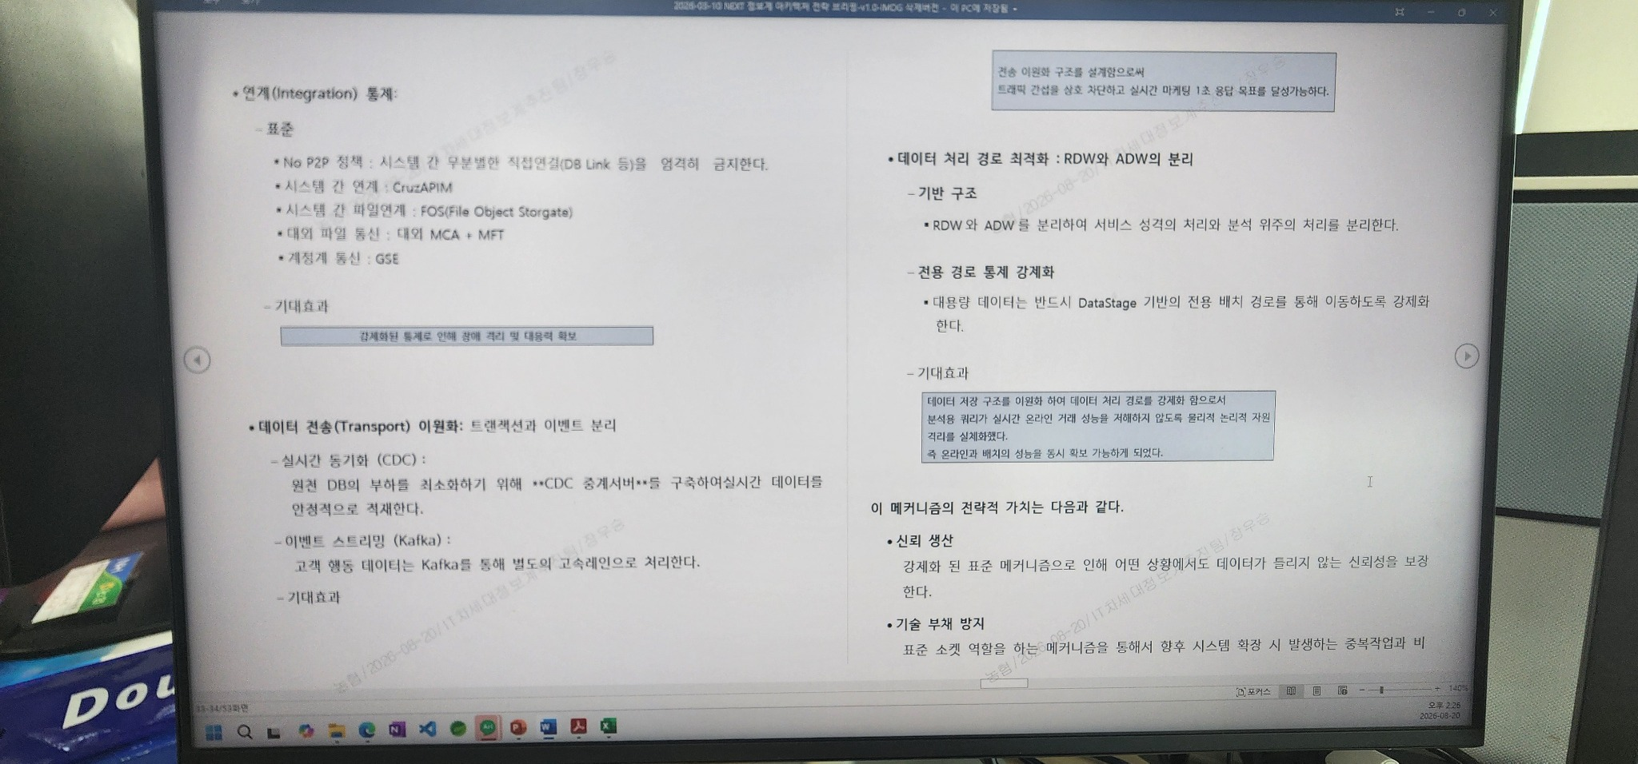
그림 17. 20260820_142602.jpg

TEXT 추출
전사 기준: 업로드 이미지에 보이는 내용을 동일 아키텍처 전략 브리핑 원문과 대조하여 정리했습니다. 분석·해석·문장 교정은 하지 않았으며, 표/도형 안의 문구는 텍스트 순서로 풀어 적었습니다.

③ 연계(Integration) 통제 Framework

표준
No P2P 정책 : 시스템 간 무분별한 직접연결(DB Link 등)을 엄격히 금지한다.
시스템 간 연계 : CruzAPIM
시스템 간 파일연계 : FOS(File Object Storgate)
대외 파일 통신 : 대외 MCA + MFT
계정계 통신 : GSE

기대효과
강제화된 통제로 인해 장애 격리 및 대응력 확보

④ 데이터 전송(Transport) Framework 이원화 : 실시간, 트랜잭션 과 이벤트 분리
실시간 동기화 (CDC)
원천 DB의 부하를 최소화하기 위해 CDC 중계서버를 구축하여 실시간 데이터를 안정적으로 적재한다.
이벤트 스트리밍 (Kafka)
고객 행동 데이터는 Kafka를 통해 별도의 고속레인으로 처리한다.
General 파일 처리 (FOS)
일반 데이터 송수신 처리는 FOS를 통해 처리한다.

기대효과
전송 이원화 구조를 설계함으로써
트래픽 간섭을 상호 차단하고 실시간 마케팅 1초 응답 목표를 달성가능하다.

⑤ 대용량 데이터 처리 경로 최적화 Framework : ADW-DataStage 기반 처리
기반 구조
RDW 와 ADW 를 분리하여 서비스 성격의 처리와 분석 위주의 처리를 분리한다.
전용 경로 통제 강제화
대용량 데이터는 반드시 ADW - DataStage 기반의 전용 배치 경로를 통해 이동하도록 강제화 한다.

기대효과
데이터 저장 구조를 이원화 하여 데이터 처리 경로를 강제화 함으로서
분석용 쿼리가 실시간 온라인 거래 성능을 저해하지 않도록 물리적 논리적 자원 격리를 실체화했다.
즉 온라인과 배치의 성능을 동시 확보 가능하게 되었다.
이 메커니즘의 전략적 가치
이 메커니즘의 전략적 가치는 다음과 같다.
신뢰 생산
강제화 된 표준 메커니즘으로 인해 어떤 상황에서도 데이터가 틀리지 않는 신뢰성을 보장한다.
기술 부채 방지
표준 소켓 역할을 하는 메커니즘을 통해서 향후 시스템 확장 시 발생하는 중복 작업과 비용을 획기적으로 절감한다.
운영 가능한 플랫폼 지원
단순한 구성도가 아닌 실제 실행 통제와 규칙을 정의 함으로서 살아있는 플랫폼이 된다.

NSIGHT 아키텍처 전략 브리핑 2차자료 18
런타임 아키텍처 도입 · 데이터 선순환 구조
원본 파일 | 20260820_142606.jpg
화면 범위 | 원문 화면 35–36쪽
문서번호 | 18
자료 성격 | 2차자료(원문 보존용)

원본 이미지
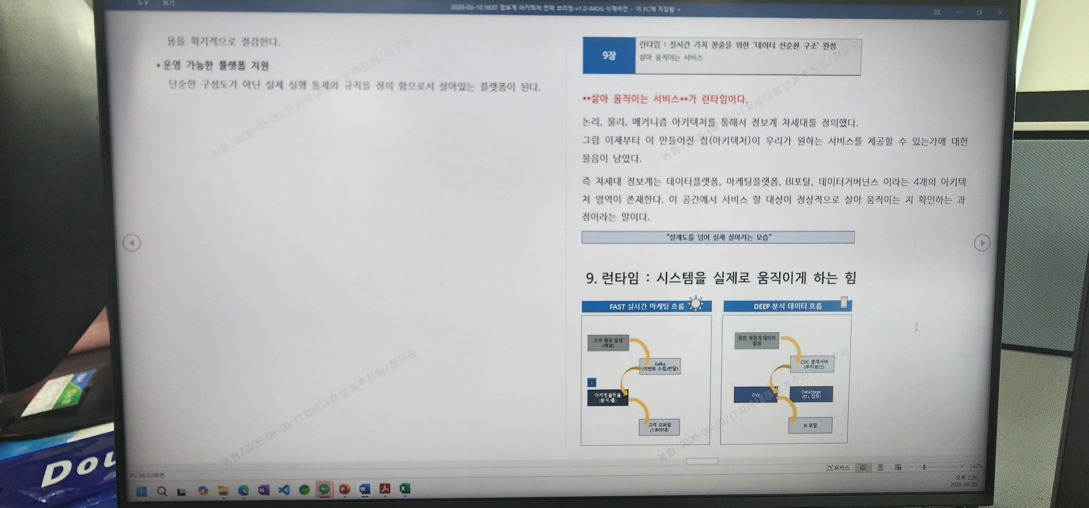
그림 18. 20260820_142606.jpg

TEXT 추출
전사 기준: 업로드 이미지에 보이는 내용을 동일 아키텍처 전략 브리핑 원문과 대조하여 정리했습니다. 분석·해석·문장 교정은 하지 않았으며, 표/도형 안의 문구는 텍스트 순서로 풀어 적었습니다.

9장. 런타임 : 실시간 가치 창출을 위한 '데이터 선순환 구조' 완성
" 살아 움직이는 서비스 "
살아 움직이는 서비스가 런타임이다.
논리, 물리, 메커니즘 아키텍처를 통해서 정보계 차세대 아키텍처를 정의했다.
그럼 이제부터 이 만들어진 집(아키텍처)이 우리가 원하는 서비스를 제공할 수 있는가에 대한 물음이 남았다.
즉 차세대 정보계는 데이터플랫폼, 마케팅플랫폼, BI포탈, 데이터거버넌스, IT서비스 및 업무 지원 이라는 5개의 아키텍처 영역이 존재한다. 이 공간에서 서비스 할 대상이 정상적으로 살아 움직이는 지 확인하는 과정이라는 말이다.
"설계도를 넘어 실제 살아가는 모습"

도표/박스 TEXT 9
• 런타임은 / 논리 물리 메커니즘을 통해서 집(아키텍처)를 만들었다. / 이 구성된 공간(아키텍처)이 우리가 원하는 서비스를 제공할 수 있는지 확인하는 과정이다. / 런타임 아키텍처를 통해서 서비스의 제공여부를 확인하고 추가의 메커니즘과 논리 물리 보완사항을 확인해 나가는 단계이다.

NSIGHT 아키텍처 전략 브리핑 2차자료 19
런타임 · FAST/DEEP 이중트랙 전략
원본 파일 | 20260820_142610.jpg
화면 범위 | 원문 화면 37–38쪽
문서번호 | 19
자료 성격 | 2차자료(원문 보존용)

원본 이미지
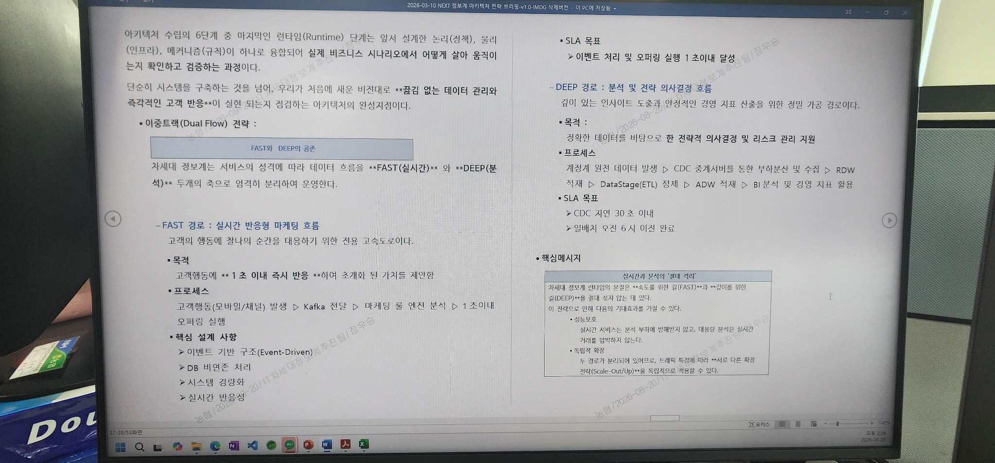
그림 19. 20260820_142610.jpg

TEXT 추출
전사 기준: 업로드 이미지에 보이는 내용을 동일 아키텍처 전략 브리핑 원문과 대조하여 정리했습니다. 분석·해석·문장 교정은 하지 않았으며, 표/도형 안의 문구는 텍스트 순서로 풀어 적었습니다.
아키텍처 수립의 6단계 중 마지막인 런타임(Runtime) 단계는 앞서 설계한 논리(정책), 물리(인프라), 메커니즘(규칙)이 하나로 융합되어 실제 비즈니스 시나리오에서 어떻게 살아 움직이는지 확인하고 검증하는 과정이다.
단순히 시스템을 구축하는 것을 넘어, 우리가 처음에 새운 비전대로 끊김 없는 데이터 관리와 즉각적인 고객 반응이 실현 되는지 점검하는 아키텍처의 완성지점이다.

이중트랙(Dual Flow) 전략
FAST와 DEEP의 공존
차세대 정보계는 서비스의 성격에 따라 데이터 흐름을 FAST(실시간)과 DEEP(분석) 두개의 축으로 엄격히 분리하여 운영한다.

FAST 경로 : 실시간 반응형 마케팅 흐름
고객의 행동에 찰나의 순간을 대응하기 위한 전용 고속도로이다.
목적
고객행동에 1초 이내 즉시 반응하여 초개인화된 가치를 제안한다.
프로세스
고객행동(모바일/채널) 발생 ▷ Kafka 전달 ▷ 마케팅 룰 엔진 분석 ▷ 1초이내 오퍼링 실행
핵심 설계 사항
이벤트 기반 구조(Event-Driven)
DB 비의존 처리
시스템 경량화
실시간 반응성
SLA 목표
이벤트 처리 및 오퍼링 실행 1초이내 달성

DEEP 경로 : 분석 및 전략 의사결정 흐름
깊이 있는 인사이트 도출과 안정적인 경영 지표 산출을 위한 정밀 가공 경로이다.
목적
정확한 데이터를 바탕으로 한 전략적 의사결정 및 리스크 관리 지원
프로세스
계정계 원천 데이터 발생 ▷ CDC 중계서버를 통한 부하분산 및 수집 ▷ RDW 적재 ▷ DataStage(ETL) 정제 ▷ ADW 적재 ▷ BI 분석 및 경영 지표 활용
SLA 목표
CDC 지연 30초 이내
일배치 오전 6시 이전 완료

핵심메시지

도표/박스 TEXT 14
• 실시간과 분석의 '절대 격리'
• 차세대 정보계 런타임의 본질은 속도를 위한 길(FAST)과 깊이를 위한 길(DEEP)을 절대 섞지 않는 데 있다. / 이 전략으로 인해 다음의 기대효과를 가질 수 있다. / 성능보호 / 실시간 서비스는 분석 부하에 방해 받지 않고, 대용량 분석은 실시간 거래를 압박하지 않는다. / 독립적 확장 / 두 경로가 분리되어 있으므로, 트래픽 특정에 따라 서로 다른 확장 전략(Scale-Out/Up)을 독립적으로 적용할 수 있다. / 장애 격리 / 특정 경로의 장애가 다른 경로로 전이되지 않는 강건한 구조를 유지가 가능해진다.

NSIGHT 아키텍처 전략 브리핑 2차자료 20
런타임 결론 · 데이터플랫폼(RDW/ADW 분리 전략) 도입
원본 파일 | 20260820_142614.jpg
화면 범위 | 원문 화면 39–40쪽
문서번호 | 20
자료 성격 | 2차자료(원문 보존용)

원본 이미지
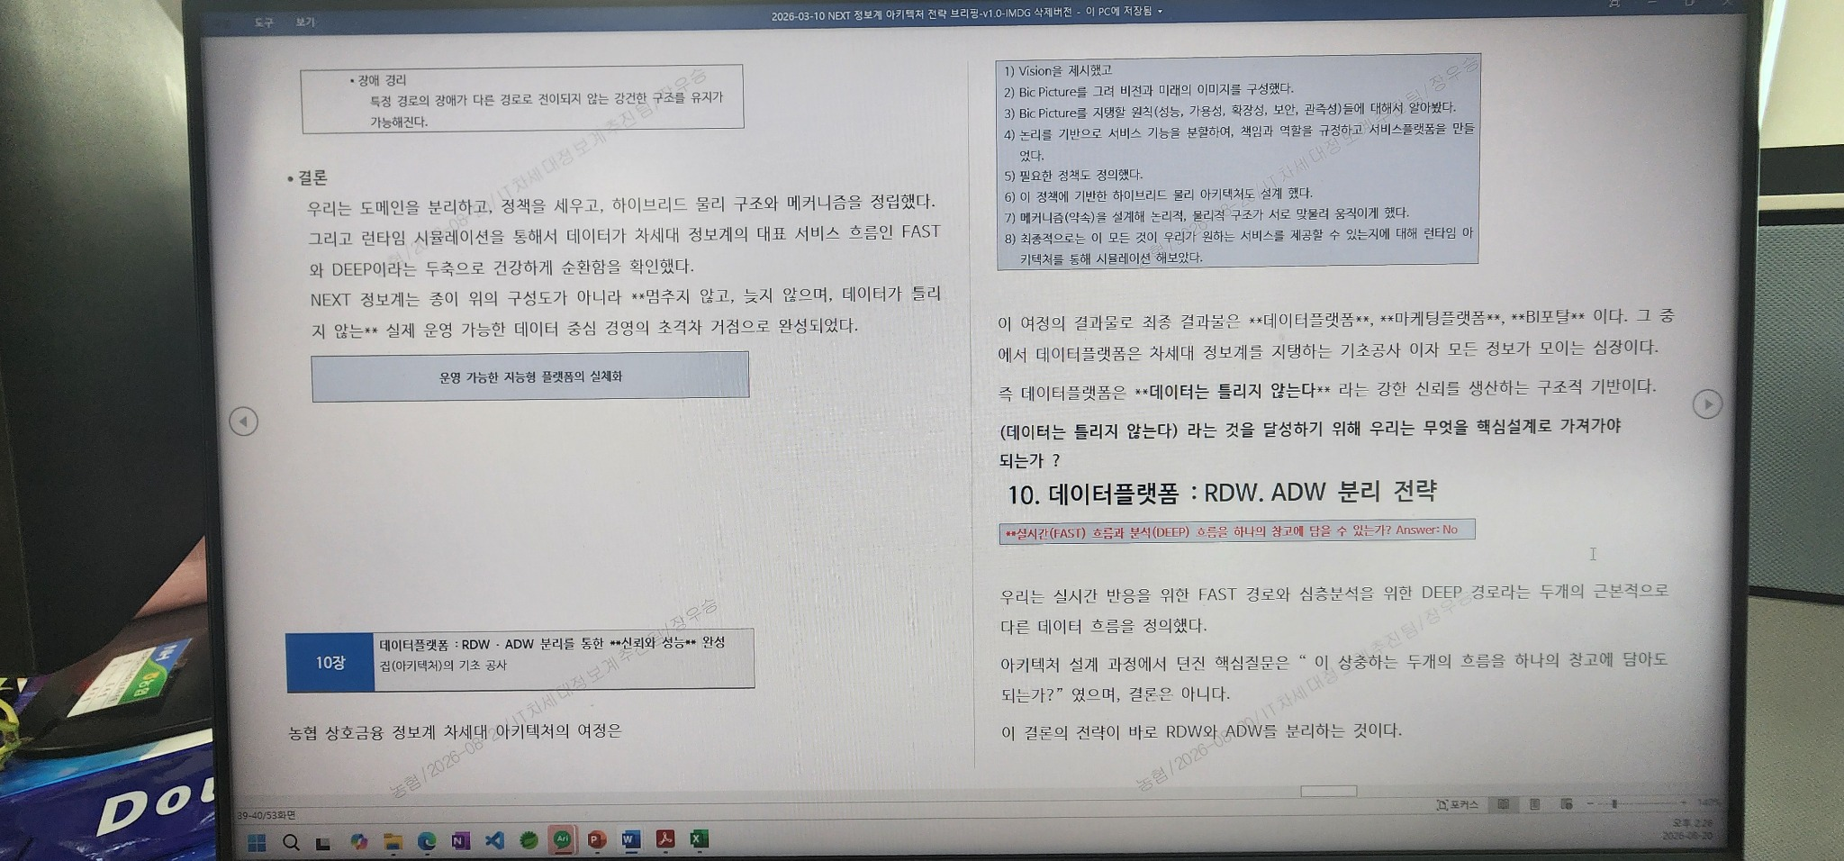
그림 20. 20260820_142614.jpg

TEXT 추출
전사 기준: 업로드 이미지에 보이는 내용을 동일 아키텍처 전략 브리핑 원문과 대조하여 정리했습니다. 분석·해석·문장 교정은 하지 않았으며, 표/도형 안의 문구는 텍스트 순서로 풀어 적었습니다.

결론
우리는 도메인을 분리하고, 정책을 세우고, 하이브리드 물리 구조와 메커니즘을 정립했다.
그리고 런타임 시뮬레이션을 통해서 데이터가 차세대 정보계의 대표 서비스 흐름인 FAST와 DEEP이라는 두축으로 건강하게 순환함을 확인했다.
NEXT 정보계는 종이 위의 구성도가 아니라 멈추지 않고, 늦지 않으며, 데이터가 틀리지 않는 실제 운영 가능한 데이터 중심 경영의 초격차 거점으로 완성되었다.
운영 가능한 지능형 플랫폼의 실체화

10장. 데이터플랫폼 : RDW·ADW 분리를 통한 신뢰와 성능 완성
" 집(아키텍처)의 기초 공사 "
농협 상호금융 정보계 차세대 아키텍처의 여정은
1) Vision을 제시했고
2) Bic Picture를 그려 비전과 미래의 이미지를 구성했다.
3) Bic Picture를 지탱할 원칙(성능, 가용성, 확장성, 보안, 관측성)들에 대해서 알아봤다.
4) 논리를 기반으로 서비스 기능을 분할하여, 책임과 역할을 규정하고 서비스플랫폼을 만들었다.
5) 필요한 정책도 정의했다.
6) 이 정책에 기반한 하이브리드 물리 아키텍처도 설계 했다.
7) 메커니즘(약속)을 설계해 논리적, 물리적 구조가 서로 맞물려 움직이게 했다.
8) 최종적으로는 이 모든 것이 우리가 원하는 서비스를 제공할 수 있는지에 대해 런타임 아키텍처를 통해 시뮬레이션 해보았다.
이 여정의 최종 결과물은 데이터플랫폼, 마케팅플랫폼, BI포탈, 데이터거버넌스이다. 그 중에서 데이터플랫폼은 차세대 정보계를 지탱하는 기초공사 이자 모든 정보가 모이는 심장이다.
즉 데이터플랫폼은 데이터는 틀리지 않는다는 강한 신뢰를 생산하는 구조적 기반이다.
그럼, 이제 (데이터는 틀리지 않는다) 라는 것을 달성하기 위해 무엇을 핵심설계로 가져가야 되는가 ?.
그리고 이 질문에 앞서 우리는 실시간(FAST) 흐름과 분석(DEEP) 흐름을 하나의 창고에 담을 수 있는가 ? 의 답은 Answer: No 라는 것을 알았다.
우리는 실시간 반응을 위한 FAST 경로와 심층분석을 위한 DEEP 경로가 근본적으로 다른 데이터 흐름임을 정의했다.
아키텍처 설계 과정에서 던진 핵심질문은 " 이 상충하는 두개의 흐름을 하나의 창고에 담아도 되는가?" 였으며, 결론은 아니다.
이 결론의 전략이 바로 RDW와 ADW를 분리하는 것이다.

NSIGHT 아키텍처 전략 브리핑 2차자료 21
데이터플랫폼 · RDW/ADW 이원화 및 물리적 분리 전략
원본 파일 | 20260820_142618.jpg
화면 범위 | 원문 화면 41–42쪽
문서번호 | 21
자료 성격 | 2차자료(원문 보존용)

원본 이미지
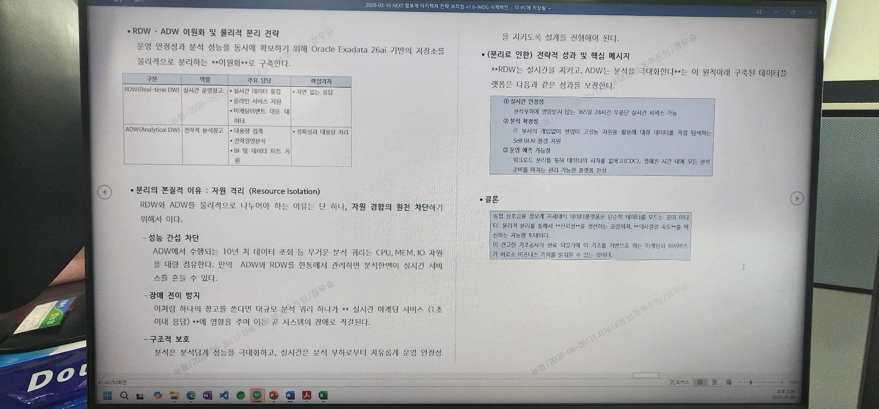
그림 21. 20260820_142618.jpg

TEXT 추출
전사 기준: 업로드 이미지에 보이는 내용을 동일 아키텍처 전략 브리핑 원문과 대조하여 정리했습니다. 분석·해석·문장 교정은 하지 않았으며, 표/도형 안의 문구는 텍스트 순서로 풀어 적었습니다.

RDW·ADW 이원화 및 물리적 분리 전략
운영 안정성과 분석 성능을 동시에 확보하기 위해 Oracle Exadata 26ai 기반의 저장소를 물리적으로 분리하는 이원화로 구축한다.

분리의 본질적 이유 : 자원 격리 (Resource Isolation)
RDW와 ADW를 물리적으로 나누어야 하는 이유는 단 하나, 자원 경합의 원천 차단하기 위해서 이다.
성능 간섭 차단
ADW에서 수행되는 10년 치 데이터 조회 등의 무거운 분석 쿼리는 CPU, MEM, IO 자원을 대량 점유한다. 만약 ADW와 RDW를 한통에서 관리하면 분석 한번이 실시간 서비스를 흔들 수 있다.
장애 전이 방지
이처럼 하나의 창고를 쓴다면 대규모 분석 쿼리 하나가 실시간 마케팅 서비스(1초이내 응답)에 영향을 주며 이는 곧 시스템의 장애로 직결된다.
구조적 보호
분석은 분석답게 성능을 극대화하고, 실시간은 분석 부하로부터 자유롭게 운영 안정성을 지키도록 설계를 진행해야 된다.
(분리로 인한) 전략적 성과 및 핵심 메시지
RDW는 실시간을 지키고, ADW는 분석을 극대화한다는 이 원칙아래 구축된 데이터플랫폼은 다음과 같은 성과를 보장한다.

① 실시간 안정성
분석부하에 영향받지 않는 365일 24시간 무중단 실시간 서비스 가능

② 분석 확장성
IT 부서의 개입없이 현업이 고성능 자원을 활용해 대량 데이터를 직접 탐색하는 Self BI AI 환경 지원

③ 운영 예측 가능성
워크로드 분리를 통해 데이터의 시차를 없애고(CDC), 정해진 시간 내에 모든 분석 준비를 마치는 관리 가능한 플랫폼 완성

결론
농협 상호금융 정보계 차세대의 데이터플랫폼은 단순히 데이터를 모드는 곳이 아니다.
물리적 분리를 통해서 신뢰성을 생산하는 공장이자, 의사결정 속도를 혁신하는 지능형 토대이다. 이 견고한 기초공사가 완료 되었기에 이 기초를 기반으로 하는 마케팅과 BI서비스가 비로소 비즈니스 가치를 발휘할 수 있는 것이다.

도표/박스 TEXT 15
• 구분 | 역할 | 주요 담당 | 핵심가치
• RDW(Real-time DW) / 실시간 운영창고 | 실시간 운영창고 | • 실시간 데이터 통합 / • 온라인 서비스 지원 / • 마케팅이벤트 대응 데이터 | • 지연 없는 응답
• ADW(Analytical DW) / 전략적 분석창고 | 전략적 분석창고 | • 대용량 집계 / • 전략경영분석 / • BI 및 데이터 마트 지원 | • 정확성과 대용량 처리

NSIGHT 아키텍처 전략 브리핑 2차자료 22
마케팅플랫폼 · 배치형 캠페인에서 실시간 반응으로
원본 파일 | 20260820_142622.jpg
화면 범위 | 원문 화면 43–44쪽
문서번호 | 22
자료 성격 | 2차자료(원문 보존용)

원본 이미지
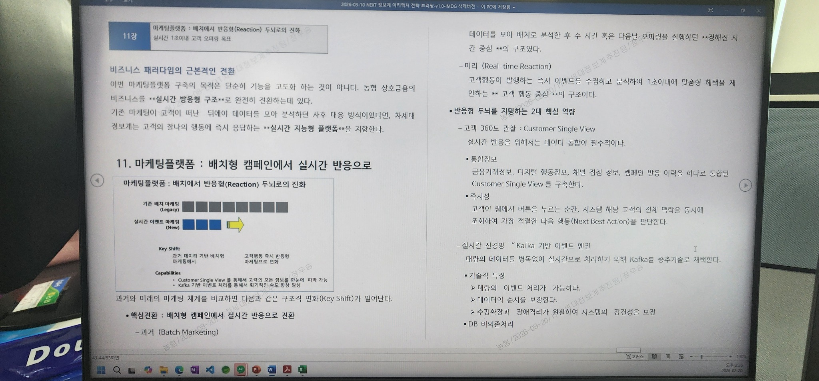
그림 22. 20260820_142622.jpg

TEXT 추출
전사 기준: 업로드 이미지에 보이는 내용을 동일 아키텍처 전략 브리핑 원문과 대조하여 정리했습니다. 분석·해석·문장 교정은 하지 않았으며, 표/도형 안의 문구는 텍스트 순서로 풀어 적었습니다.

11장. 마케팅플랫폼 : 배치에서 반응형(Reaction) 두뇌로의 진화
" 실시간 1초이내 고객 오퍼링 목표 "

비즈니스 패러다임의 근본적인 전환
이번 마케팅플랫폼 구축의 목적은 단순히 기능을 고도화 하는 것이 아니다. 농협 상호금융의 비즈니스를 실시간 반응형 구조로 완전히 전환하는데 있다.
기존 마케팅이 고객이 떠난 뒤에야 데이터를 모아 분석하던 사후 대응 방식이었다면, 차세대 정보계는 고객의 찰나 행동에 즉시 응답하는 실시간 지능형 플랫폼을 지향한다.
과거와 미래의 마케팅 체계를 비교하면 다음과 같은 구조적 변화(Key Shift)가 일어난다.
핵심전환 : 배치형 캠페인에서 실시간 반응으로 전환

과거 (Batch Marketing)
데이터를 모아 배치로 분석한 후 수 시간 혹은 다음날 오퍼링을 실행하던 정해진 시간 중심의 구조였다.

미래 (Real-time Reaction)
고객행동이 발생하는 즉시 이벤트를 수집하고 분석하여 1초이내에 맞춤형 혜택을 제안하는 고객 행동 중심의 구조이다.
반응형 두뇌를 지탱하는 2대 핵심 역량

① 고객 360도 관찰 : Customer Single View
실시간 반응을 위해서는 데이터 통합이 필수적이다.
통합정보
금융거래정보, 디지털 행동정보, 채널 접점 정보, 켐페인 반응 이력을 하나로 통합된 Customer Single View 를 구축한다.
즉시성
고객이 웹에서 버튼을 누르는 순간, 시스템은 해당 고객의 전체 맥락을 동시에 조회하여 가장 적절한 다음 행동(Next Best Action)을 판단한다.

② 실시간 신경망 "Kafka 기반 이벤트 엔진"
대량의 데이터를 병목없이 실시간으로 처리하기 위해 Kafka를 중추기술로 채택한다.

기술적 특징
대량의 이벤트 처리가 가능하다.
데이터의 순서를 보장한다.
Kafka 수평확장과 장애격리가 원활하여 시스템의 강건성을 보장
DB 비의존처리
고객 행동 이벤트는 무거운 DB를 거치지 않고 Kafka 스트리밍을 통해 마케팅 룰엔진으로 직접 전달하여
DB 병목 없는 1초이내 응답을 실현한다.

NSIGHT 아키텍처 전략 브리핑 2차자료 23
마케팅플랫폼 결론 · BI 포탈 도입
원본 파일 | 20260820_142626.jpg
화면 범위 | 원문 화면 45–46쪽
문서번호 | 23
자료 성격 | 2차자료(원문 보존용)

원본 이미지
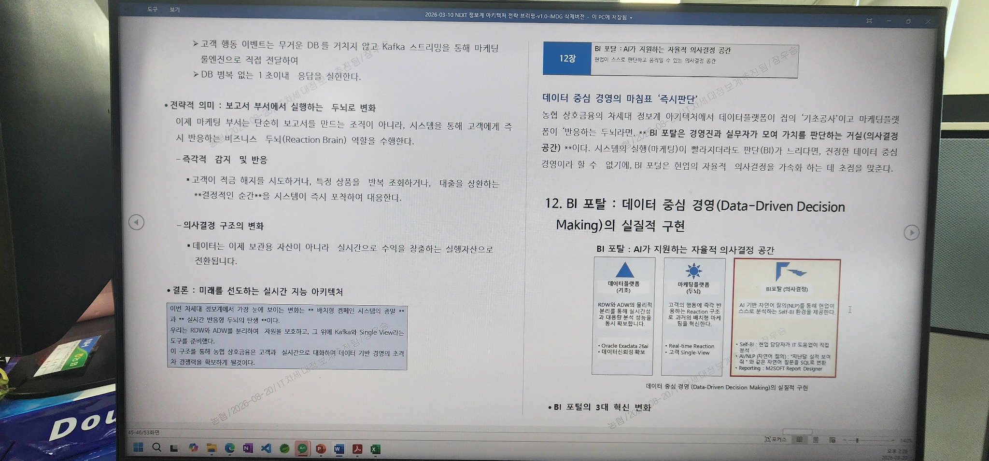
그림 23. 20260820_142626.jpg

TEXT 추출
전사 기준: 업로드 이미지에 보이는 내용을 동일 아키텍처 전략 브리핑 원문과 대조하여 정리했습니다. 분석·해석·문장 교정은 하지 않았으며, 표/도형 안의 문구는 텍스트 순서로 풀어 적었습니다.
전략적 의미 : 보고서 부서에서 실행하는 두뇌로 변화
이제 마케팅 부서는 단순히 보고서를 만드는 조직이 아니라, 시스템을 통해 고객에게 즉시 반응하는 비즈니스 두뇌(Reaction Brain) 역할을 수행한다.
즉각적 감지 및 반응
고객이 적금 해지를 시도하거나, 특정 상품을 반복 조회하거나, 대출을 상환하는 결정적인 순간을 시스템이 즉시 포착하여 대응한다.
의사결정 구조의 변화
데이터는 이제 보관용 자산이 아니라 실시간으로 수익을 창출하는 실행자산으로 전환됩니다.
결론 : 미래를 선도하는 실시간 지능 아키텍처

12장. BI 포탈 : 데이터 중심 경영(Data-Driven Decision Making)의 실질적 구현
" 현업이 스스로 판단하고 움직일 수 있는 의사결정 공간 지원 "
“ AI 가 지원하는 자율적 의사결정 공간”

데이터 중심 경영의 마침표 '즉시판단'
농협 상호금융의 차세대 정보계 아키텍처에서 데이터플랫폼이 집의 '기초공사'이고 마케팅플랫폼이 '반응하는 두뇌라면, BI 포탈은 경영진과 실무자가 모여 가치를 판단하는 거실(의사결정 공간)이다. 시스템 실행(마케팅)이 빠르다더라도, 판단(BI)이 느리다면, 진정한 데이터 중심 경영이라 할 수 없기에, BI 포탈은 현업의 자율적 의사결정을 가속화 하는 데 초점을 맞춘다.
BI 포탈 : AI 가 지원하는 자율적 의사결정 공간
BI 포탈의 3대 혁신 변화

① Self-BI (IT 병목제거)
현업 담당자가 IT부서의 추출이나 개발을 기다리지 않고 직접 데이터를 탐색하고 시각화한다. (AI 기반 자연어 질의 기능 활용)
이를 통해 요청부터 배포까지 이어지는 지연 시간을 없애고 즉시 판단이 가능한 환경을 제공한다.

② AI 기반 자연어 질의 (NLP)
복잡한 SQL 언어를 몰라도 "지난달 실적 보여줘" 와 같은 자연어 질문을 AI가 스스로 SQL로 변환하여 즉시 결과를 산출한다.
이는 IT부서의 데이터 추출 병목을 근본적으로 해결하는 핵심기술이다.

③ Reporting 표준화
M2SOFT Report Designer를 기반으로 전사의 보고체계를 통합관리한다. 전문 솔루션을 통해 관리 가능한 정교한 분석 체계로 전환하여 정보의 신뢰도를 높인다.

전략적 의미 및 결론

도표/박스 TEXT 16
• 이번 차세대 정보계에서 가장 눈에 보이는 변화는 배치형 캠페인 시스템의 종말과 실시간 반응형 두뇌의 탄생이다. / 우리는 RDW와 ADW를 분리하여 자원을 보호하고, 그 위에 Kafka와 Single View라는 아키텍처와 서비스 도구를 준비했다. / 이 구조를 통해 농협 상호금융은 고객과 실시간으로 대화하며 데이터 기반 경영의 초격차 경쟁력을 확보하게 될 것이다

도표/박스 TEXT 17
• 데이터플랫폼 (기초) | 마케팅플랫폼 (두뇌) | BI포탈 (의사결정)
• RDW와 ADW의 물리적 분리를 통해 실시간성과 대용량 분석 성능을 동시 확보함 / / • Oracle Exadata 26ai / • 데이터신뢰성 확보 | 고객의 행동에 즉각 반응하는 Reaction 구조로 과거의 배치형 마케팅을 혁신함 / / • Real-time Reaction / • 고객 Single-View | AI 기반 자연어 질의(NLP)를 통해 현업이 스스로 분석하는 Self-BI 환경을 제공한다. / / • Self-BI : 현업 담당자가 IT 도움없이 직접 분석 / • AI/NLP (자연어 질의) : "지난달 실적 보여줘" 와 같은 자연어 질문을 SQL로 변환 / • Reporting : M2SOFT Report Designer
• 데이터 중심 경영 (Data-Driven Decision Making)의 실질적 구현 | 데이터 중심 경영 (Data-Driven Decision Making)의 실질적 구현 | 데이터 중심 경영 (Data-Driven Decision Making)의 실질적 구현

NSIGHT 아키텍처 전략 브리핑 2차자료 24
BI 포탈 · 유지관리 아키텍처 시작
원본 파일 | 20260820_142630.jpg
화면 범위 | 원문 화면 47–48쪽
문서번호 | 24
자료 성격 | 2차자료(원문 보존용)

원본 이미지
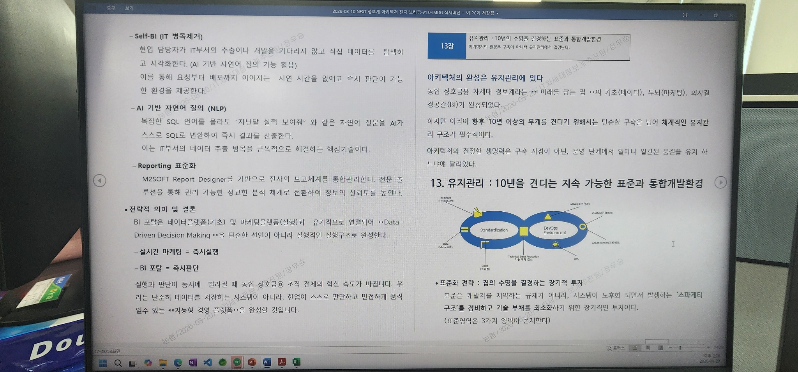
그림 24. 20260820_142630.jpg

TEXT 추출
전사 기준: 업로드 이미지에 보이는 내용을 동일 아키텍처 전략 브리핑 원문과 대조하여 정리했습니다. 분석·해석·문장 교정은 하지 않았으며, 표/도형 안의 문구는 텍스트 순서로 풀어 적었습니다.

① Self-BI (IT 병목제거)
현업 담당자가 IT부서의 추출이나 개발을 기다리지 않고 직접 데이터를 탐색하고 시각화한다. (AI 기반 자연어 질의 기능 활용)
이를 통해 요청부터 배포까지 이어지는 지연 시간을 없애고 즉시 판단이 가능한 환경을 제공한다.

② AI 기반 자연어 질의 (NLP)
복잡한 SQL 언어를 몰라도 "지난달 실적 보여줘" 와 같은 자연어 질문을 AI가 스스로 SQL로 변환하여 즉시 결과를 산출한다.
이는 IT부서의 데이터 추출 병목을 근본적으로 해결하는 핵심기술이다.

③ Reporting 표준화
M2SOFT Report Designer를 기반으로 전사의 보고체계를 통합관리한다. 전문 솔루션을 통해 관리 가능한 정교한 분석 체계로 전환하여 정보의 신뢰도를 높인다.

전략적 의미 및 결론
BI 포탈은 데이터플랫폼(기초) 및 마케팅플랫폼(실행)과 유기적으로 연결되어 Data-Driven Decision Making을 단순한 선언이 아니라 실행적인 실행구조로 완성한다.
실시간 마케팅 ▶ 즉시 실행
BI 포탈 ▶ 즉시 판단
실행과 판단이 동시에 빠라질 때 농협 상호금융 조직 전체의 혁신 속도가 바뀝니다.
우리는 단순히 데이터를 저장하는 시스템이 아니라, 현업이 스스로 판단하고 민첩하게 움직일 수 있는 지능형 경영 플랫폼을 완성할 것입니다.

13장. 유지관리 : 10년의 수명을 결정하는 표준과 통합개발환경
" 아키텍처의 완성은 구축이 아니라 유지관리에서 결정난다 "

아키텍처의 완성은 유지관리에 있다
농협 상호금융 차세대 정보계라는 미래를 담는 집의 기초(데이터), 두뇌(마케팅), 의사결정공간(BI)가 완성되었다.
하지만 이집이 향후 10년 이상의 무게를 견디기 위해서는 단순한 구축을 넘어 체계적인 유지관리 구조가 필수적이다.
아키텍처의 진정한 생명력은 구축 시점이 아닌, 운영 단계에서 얼마나 일관된 품질을 유지 하느냐에 달려있다.
표준화 전략 : 집의 수명을 결정하는 장기적 투자
표준은 개발자를 제약하는 규제가 아니라, 시스템이 노후화 되면서 발생하는 '스파게티 구조'를 정비하고 기술 부채를 최소화하기 위한 장기적인 투자이다.
(표준영역은 3가지 영역이 존재한다)

NSIGHT 아키텍처 전략 브리핑 2차자료 25
유지관리 · 표준과 통합개발환경 · 14장 도입
원본 파일 | 20260820_142634.jpg
화면 범위 | 원문 화면 49–50쪽
문서번호 | 25
자료 성격 | 2차자료(원문 보존용)

원본 이미지
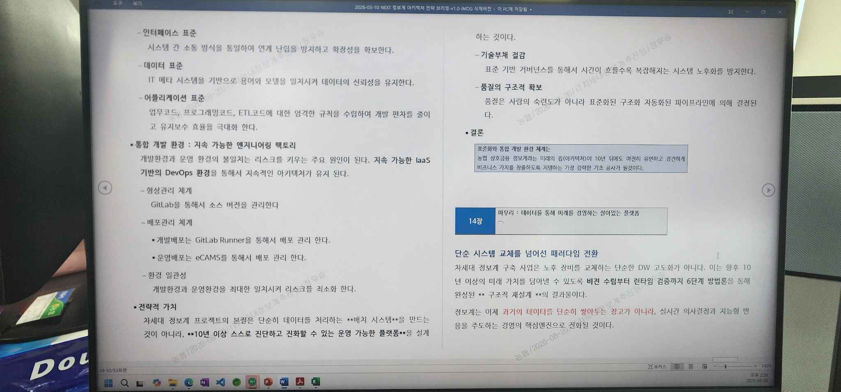
그림 25. 20260820_142634.jpg

TEXT 추출
전사 기준: 업로드 이미지에 보이는 내용을 동일 아키텍처 전략 브리핑 원문과 대조하여 정리했습니다. 분석·해석·문장 교정은 하지 않았으며, 표/도형 안의 문구는 텍스트 순서로 풀어 적었습니다.
인터페이스 표준
시스템 간 소통 방식을 통일하여 연계 난립을 방지하고 확장성을 확보한다.
데이터 표준
IT 메타 시스템을 기반으로 용어와 모델을 일치시켜 데이터의 신뢰성을 유지한다.
어플리케이션 표준
업무코드, 프로그래밍코드, ETL코드에 대한 엄격한 규칙을 수립하여 개발 편차를 줄이고 유지보수 효율을 극대화 한다.

통합 개발 환경 : 지속 가능한 엔지니어링 팩토리
개발환경과 운영 환경의 불일치는 리스크를 키우는 주요 원인이 된다. 지속 가능한 IaaS 기반의 DevOps 환경을 통해서 지속적인 아키텍처가 유지 된다.

형상관리 체계
GitLab을 통해서 소스 버전을 관리한다

배포관리 체계
개발배포는 GitLab Runner을 통해서 배포 관리 한다.
운영배포는 eCAMS를 통해서 배포 관리 한다.

환경 일관성
개발환경과 운영환경을 최대한 일치시켜 리스크를 최소화 한다.

전략적 가치
차세대 정보계 프로젝트의 본질은 단순히 데이터를 처리하는 배치 시스템을 만드는 것이 아니라, 10년 이상 스스로 진단하고 진화할 수 있는 운영 가능한 플랫폼을 설계하는 것이다.
기술부채 절감
표준 기반 거버넌스를 통해서 시간이 흐를수록 복잡해지는 시스템 노후화를 방지한다.
품질의 구조적 확보
품질은 사람의 숙련도가 아니라 표준화된 구조화 자동화된 파이프라인에 의해 결정된다.

14장. 마무리 : 데이터를 통해 미래를 경영하는 살아있는 플랫폼

NSIGHT 아키텍처 전략 브리핑 2차자료 26
마무리 · 아키텍처를 완성하는 3대 핵심 축
원본 파일 | 20260820_142638.jpg
화면 범위 | 원문 화면 51–52쪽
문서번호 | 26
자료 성격 | 2차자료(원문 보존용)

원본 이미지
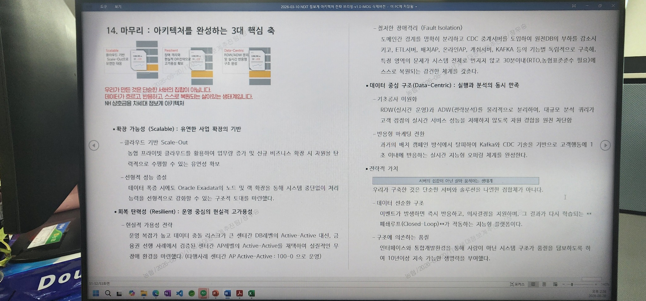
그림 26. 20260820_142638.jpg

TEXT 추출
전사 기준: 업로드 이미지에 보이는 내용을 동일 아키텍처 전략 브리핑 원문과 대조하여 정리했습니다. 분석·해석·문장 교정은 하지 않았으며, 표/도형 안의 문구는 텍스트 순서로 풀어 적었습니다.

아키텍처를 완성하는 3대 핵심 축
[ 아키텍처 3대 핵심 축 ]
Scalable — 클라우드 기반 Scale-Out으로 유연한 대응
Resilient — 장애 격리와 현실적 DR전략으로 고가용성 확보
Data-Centric — RDW/ADW 분리 및 실시간 반응형 구조 완성
우리가 만든 것은 단순한 서버의 집합이 아닙니다.
데이터가 흐르고, 반응하고, 스스로 복원되는 살아있는 생태계입니다.
확장 가능성 (Scalable) : 유연한 사업 확장의 기반
클라우드 기반 Scale-Out
농협 프라이빗 클라우드를 활용하여 업무량 증가 및 신규 비즈니스 확장 시 자원을 탄력적으로 운영 가능한 유연성 확보
선형적 성능 증설
데이터 폭증 시에도 Oracle Exadata의 노드 및 랙 확장을 통해 시스템 중단없이 처리 능력을 선형적으로 강화할 수 있는 구조적 토대를 마련했다.
회복 탄력성 (Resilient) : 운영 중심의 현실적 고가용성

현실적 가용성 전략
운영 복잡도가 높고 데이터 충돌 리스크가 큰 센터간 DB레벨의 Active-Active 대신, 금융권 선행 사례에서 검증된 센터간 AP레벨의 Active-Active를 채택하여 실질적인 무장애 환경을 마련했다. (타행사례 센터간 AP Active-Active : 100-0 으로 운영)

철저한 장애격리 (Fault Isolation)
도메인간 경계를 명확히 분리하고 CDC 중계서버를 도입하여 원천DB의 부하를 감소시키고, ETL서버, 배치AP, 온라인AP, IMDG, KAFKA 등의 기능별 독립적으로 구축해, 특정 영역의 문제가 시스템 전체로 번지지 않고 30분이내(RTO, 농협표준수 필요)에 스스로 복원되는 강건한 체계를 갖춘다.
데이터 중심 구조 (Data-Centric) : 실행과 분석의 동시 만족

기초공사 이원화
RDW(실시간 운영)과 ADW(전략분석)를 물리적으로 분리하여, 대규모 분석 쿼리가 고객 접점의 실시간 서비스 성능을 저해하지 않도록 자원 경합을 원천 차단함

반응형 마케팅 전환
과거의 배치 캠페인 방식에서 탈피하여 Kafka와 CDC 기술을 기반으로 고객행동에 1초 이내에 반응하는 실시간 지능형 오퍼링 체계를 완성한다.

전략적 가치
서버의 집합이 아닌 살아 움직이는 생태계
우리가 구축한 것은 단순한 서버와 솔루션을 나열한 집합체가 아니다.

데이터 선순환 구조
이벤트가 발생하면 즉시 반응하고, 의사결정을 지원하며, 그 결과가 다시 학습되는 폐쇄루프(Closed-Loop)가 작동하는 지능형 플랫폼이다.

구조에 의존하는 품질
인터페이스와 통합개발환경을 통해 사람이 아닌 시스템 구조가 품질을 담보하도록 하여 10년이상 지속 가능한 생명력을 부여했다.

NSIGHT 아키텍처 전략 브리핑 2차자료 27
최종 결론 · 미래를 설계하는 기술적 초석
원본 파일 | 20260820_142642.jpg
화면 범위 | 원문 화면 53쪽
문서번호 | 27
자료 성격 | 2차자료(원문 보존용)

원본 이미지
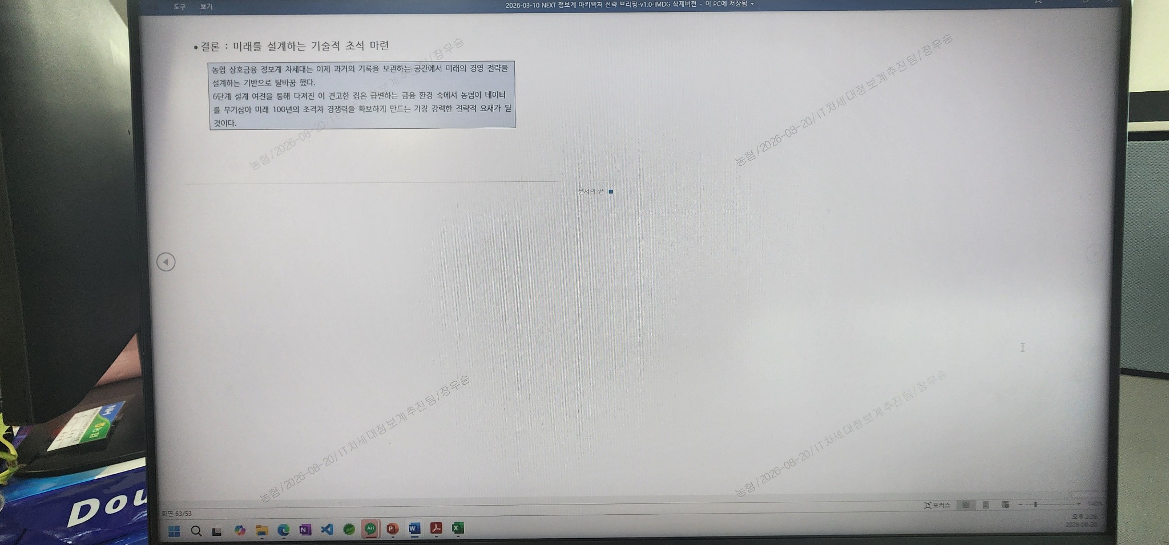
그림 27. 20260820_142642.jpg

TEXT 추출
전사 기준: 업로드 이미지에 보이는 내용을 동일 아키텍처 전략 브리핑 원문과 대조하여 정리했습니다. 분석·해석·문장 교정은 하지 않았으며, 표/도형 안의 문구는 텍스트 순서로 풀어 적었습니다.

결론 : 미래를 설계하는 기술적 초석 마련
농협 상호금융 정보계 차세대는 이제 과거의 기록을 보관하는 공간에서 미래의 경영 전략을 설계하는 기반으로 탈바꿈 했다.
6단계 설계 여전을 통해 다져진 이 견고한 집은 급변하는 금융 환경 속에서 농협이 데이터를 무기삼아 미래 100년의 초격차 경쟁력을 확보하게 만드는 가장 강력한 전략적 초석이 될 것이다.
NH 상호금융 차세대 정보계 아키텍처

